附 件 1

农业安全生产检查流程图

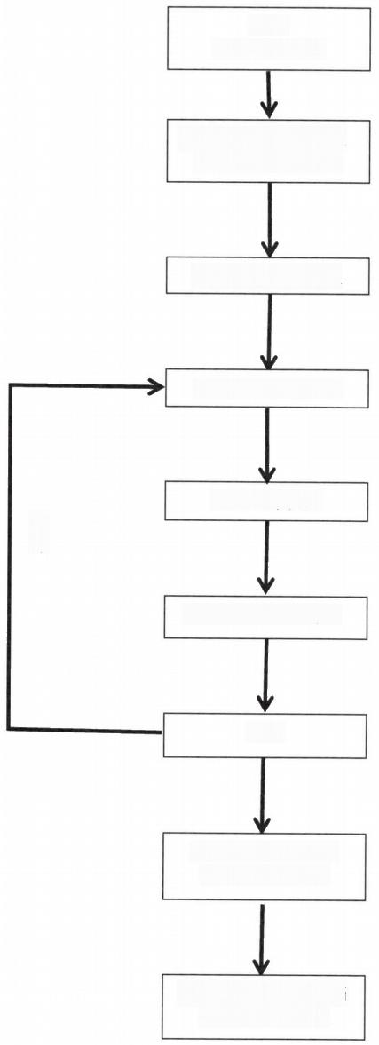

开始

(依方案计划)

按行业要点、技术，

规章制度要求检查

发现问题隐患登记

问题反馈责任单位

整改跟踪检查

被检查单位（企业）

提交整改情况（报告）

整改落实相关资料完善

归 档

销 号

附 件 2

农业安全生产监督检查情况表

|  |  |  |  |
| --- | --- | --- | --- |
| 检 查 时 间 |  | 地 址 |  |
| 受 检 查 单 位 |  | 所属行业 |  |
| 受检单位负责人 |  | 联系方式 |  |
| 检查发现的问题： | | | |
| 整改要求：  检查组人员(签字); 受检单位负责人(签字): | | | |
| 跟踪落实情况：(可附整改报告或能证明整改完成的印证资料) | | | |

备注：1.此表一式三份(可复印),一份留受检单位，一份交行业科室(团队)存档，一份交局办公室备案。

2.监督检查需组织“回头看”,跟踪处置意见落实情况，并将整改情况以报告或图片形式附表后归档

备查。

3.检查人员需两人签字